Сообщение о возможном установлении публичного сервитута

1 | Наименование уполномоченного органа, которым рассматривается ходатайство об установлении публичного сервитута
 | Администрация муниципального образования город-курорт Геленджик

2 | Цель установления публичного сервитута
Размещение линейного объекта - очистных сооружений канализации производительностью 50 тыс. м3/сутки и глубоководного выпуска по
ул. Солнцедарская, б/н в г. Геленджик. Этап 2.
(реконструкция сетей хозяйственно-бытовой канализации).
Статья 39.37 Земельного кодекса Российской Федерации.

3 | Адрес или иное описание местоположения земельных участков,  в отношении которых испрашивается публичный сервитут
 | 23:40:0406008:31 | Земельный участок площадью 662 кв.м, расположенный в границах земельного участка площадью 1039 кв.м, по адресу: Краснодарский край, г. Геленджик
 | 23:40:0401021:4 | Земельный участок площадью 736 кв.м, расположенный в границах земельного участка площадью 957 кв.м, по адресу: Краснодарский край, г. Геленджик
 | 23:40:0402002:364 | Земельный участок площадью 44 кв.м, расположенный в границах земельного участка площадью 1535 кв.м, по адресу: Краснодарский край, г. Геленджик, ул. Солнцедарская;
 | 23:40:0406055:28 | Земельный участок площадью 317 кв.м, расположенный в границах земельного участка площадью 536 кв.м, по адресу: Краснодарский край, г. Геленджик
 | 23:40:0406048:18 | Земельный участок площадью 1624 кв.м, расположенный в границах земельного участка площадью 1838 кв.м, по адресу: Краснодарский край, г. Геленджик
 | 23:40:0406037:399 | Земельный участок площадью 101 кв.м, расположенный в границах земельного участка площадью 883 кв.м, по адресу: Краснодарский край, г. Геленджик, ул. Борисовская – угол ул. Санаторной
 | 23:40:0406030:35 | Земельный участок площадью 1820 кв.м, расположенный в границах земельного участка площадью 2002 кв.м, по адресу: Краснодарский край, г. Геленджик
 | 23:40:0413001:15, | Земельный участок площадью 813 кв.м, расположенный в границах земельного участка площадью 983 кв.м, по адресу: Краснодарский край, г. Геленджик
 | 23:40:0413001:12 | Земельный участок площадью 506 кв.м, расположенный в границах земельного участка площадью 554 кв.м, по адресу: Краснодарский край, г. Геленджик
 | 23:40:0413050:19 | Земельный участок площадью 130 кв.м., расположенный в границах земельного участка площадью 165420 кв.м, по адресу: Краснодарский край, г. Геленджик, территория ЗАО АПК «Геленджик»
 | 23:40:0402011:331 | Земельный участок площадью 317 кв.м, расположенного в границах земельного участка площадью 500 кв.м, по адресу: Краснодарский край,  г. Геленджик
 | 23:40:0413009:12 | Земельный участок площадью 444 кв.м, расположенный в границах земельного участка площадью 444 кв.м, по адресу: Краснодарский край, г. Геленджик
 | 23:40:0413008:3 | Земельный участок площадью 559 кв.м, расположенный в границах земельного участка площадью 559 кв.м, по адресу: Краснодарский край, г. Геленджик
 | 23:40:0413016:4 | Земельный участок площадью 14 кв.м, расположенный в границах земельного участка площадью 585 кв.м, по адресу: Краснодарский край, г. Геленджик
 | 23:40:0413015:2 | Земельный участок площадью 72 кв.м, расположенный в границах земельного участка площадью 141 кв.м, по адресу: Краснодарский край, г. Геленджик
 | 23:40:0413007:8 | Земельный участок площадью 375 кв.м, расположенный в границах земельного участка площадью 375 кв.м, по адресу: Краснодарский край, г. Геленджик
 | 23:40:0402002:5 | Земельный участок площадью 1145 кв.м, расположенный в границах земельного участка площадью 6385 кв.м, по адресу: Краснодарский край, г. Геленджик
 | 23:40:0413006:2 | Земельный участок площадью 526 кв.м, расположенный в границах земельного участка площадью 527 кв.м, по адресу: Краснодарский край, г. Геленджик
 | 23:40:0402002:8 | Земельный участок площадью 442 кв.м, расположенный в границах земельного участка площадью 8759 кв.м, по адресу: Краснодарский край, г. Геленджик, ул. Солнцедарская, 1
 | 23:40:0406047:9 | Земельный участок площадью 156 кв.м, расположенный в границах земельного участка площадью 162 кв.м, по адресу: Краснодарский край, г. Геленджик
 | 23:40:0413078:18 | Земельный участок площадью 786 кв.м, расположенный в границах земельного участка площадью 10400 кв.м, по адресу: Краснодарский край, г. Геленджик;
 | 23:40:0406046:28 | Земельный участок площадью 859 кв.м, расположенный в границах земельного участка площадью 1127 кв.м, по адресу: Краснодарский край, г. Геленджик
 | 23:40:0413056:31 | Земельный участок площадью 1998 кв.м, расположенный в границах земельного участка площадью 362470 кв.м, по адресу: Краснодарский край, г. Геленджик, территория ЗАО АПК «Геленджик»
 | 23:40:0406056:18 | Земельный участок площадью 10 кв.м, расположенный в границах земельного участка площадью 428 кв.м, по адресу: Краснодарский край, г. Геленджик
 | 23:40:0406055:29 | Земельный участок площадью 1127 кв.м, расположенный в границах земельного участка площадью 1127 кв.м, по адресу: Краснодарский край, г. Геленджик
 | 23:40:0413005:2 | Земельный участок площадью 881 кв.м, расположенный в границах земельного участка площадью 882 кв.м, по адресу: Краснодарский край, г. Геленджик
 | 23:40:0413004:14 | Земельный участок площадью 436 кв.м, расположенный в границах земельного участка площадью 436 кв.м, по адресу: Краснодарский край, г. Геленджик
 | 23:40:0402002:44 | Земельный участок площадью 1714 кв.м, расположенный в границах земельного участка площадью 5731 кв.м, по адресу: Краснодарский край, г. Геленджик, ул. Солнцедарская
 | 23:40:0000000:8278 | Земельный участок площадью 2392 кв.м, расположенный в границах земельного участка площадью 18512 кв.м, по адресу: Краснодарский край, г. Геленджик
 | 23:40:0000000:8081 | Земельный участок площадью 2964 кв.м, расположенный в границах земельного участка площадью 86585 кв.м, по адресу:  Краснодарский край, г. Геленджик
 | 23:40:0000000:8082 | Земельный участок площадью 14 кв.м, расположенный в границах земельного участка площадью 10194 кв.м, по адресу: Краснодарский край, г. Геленджик
 | 23:40:0413078:21 | Земельный участок площадью 6383 кв.м, расположенный в границах земельного участка площадью 161900 кв.м, по адресу: Краснодарский край, г. Геленджик;
 | 23:40:0402004:1077 | Земельный участок площадью 2980 кв.м, расположенный в границах земельного участка площадью 42370 кв.м, по адресу: Краснодарский край, г. Геленджик, ул. Туристическая, д. 25
 | 23:40:0000000:7929 | Земельный участок площадью 860 кв.м, расположенный в границах земельного участка площадью 1007 кв.м, по адресу: Краснодарский край, г. Геленджик, ул. Туристическая
 | 23:40:0405002:5 | Земельный участок площадью 614 кв.м, расположенный в границах земельного участка площадью 10000 кв.м, по адресу: Краснодарский край, г. Геленджик, вблизи санатория  «Голубая бухта»
 | 23:40:0000000:7325 | Земельный участок площадью 722 кв.м, расположенный в границах земельного участка площадью 5229 кв.м, по адресу: Краснодарский край, г. Геленджик, б-р Приморский
 | 23:40:0402004:1065 | Земельный участок площадью 103 кв.м, расположенный в границах земельного участка площадью 1164 кв.м, по адресу: Краснодарский край, г. Геленджик, б-р Приморский
 | 23:40:0413056:454 | Земельный участок площадью 10 кв.м, расположенный в границах земельного участка площадью 121770 кв.м, по адресу: Краснодарский край, г. Геленджик
 | 23:40:0402004:1071 | Земельный участок площадью 2500 кв.м, расположенный в границах земельного участка площадью 250 кв.м., по адресу: Краснодарский край, г. Геленджик, ул. Туристическая, 23
 | 23:40:0413056:452 | Земельный участок площадью 1205 кв.м, расположенный в границах земельного участка площадью 27682 кв.м, по адресу: Краснодарский край, г. Геленджик;
 | 23:40:0413014:8 | Земельный участка площадью 237 кв.м, расположенный в границах земельного участка площадью 237 кв.м, по адресу: Краснодарский край, г. Геленджик
 | 23:40:0413013:22 | Земельный участок площадью 407 кв.м, расположенный в границах земельного участка площадью 414 кв.м, по адресу: Краснодарский край, г. Геленджик
 | 23:40:0402016:18 | Земельный участок площадью 171 кв.м, расположенный в границах земельного участка площадью 1728 кв.м, по адресу: Краснодарский край, г. Геленджик, б-р Лермонтовский район,  пансионат «Кавказ»
 | 23:40:0402004:31 | Земельный участок площадью 24 кв.м, расположенный в границах земельного участка площадью 65786 кв.м, по адресу: Краснодарский край, г. Геленджик, ул. Прибрежная, д.2
 | 23:40:0413051:33 | Земельный участок площадью 228 кв.м, расположенный в границах земельного участка площадью 4833 кв.м, по адресу: Краснодарский край, г. Геленджик, СНТ Виноградарь -3
 | 23:40:0413012:4 | Земельный участок площадью 262 кв.м, расположенный в границах земельного участка площадью 331 кв.м, по адресу: Краснодарский край, г. Геленджик
 | 23:40:0413010:14 | Земельный участок площадью 542 кв.м, расположенный в границах земельного участка площадью 588 кв.м, по адресу: Краснодарский край, г. Геленджик
 | 23:40:0402004:702 | Земельный участок площадью 53 кв.м, расположенный в границах земельного участка площадью 370 кв.м, по адресу: Краснодарский край, г. Геленджик
 | 23:40:0413003:7 | Земельный участок площадью 995 кв.м, расположенный в границах земельного участка площадью 1059 кв.м, по адресу: Краснодарский край, г. Геленджик, ул. Туристическая
 | 23:40:0413002:13 | Земельный участок площадью 1294 кв.м, расположенный в границах земельного участка площадью 1357 кв.м, расположенного по адресу: Краснодарский край, г. Геленджик
 | 23:40:0401017:7 | Земельный участок площадью 7 кв.м, расположенный в границах земельного участка площадью 1250 кв.м, по адресу: Краснодарский край, г. Геленджик
 | 23:40:0401017:4 | Земельный участок площадью 2195 кв.м, расположенный в границах земельного участка площадью 38177 кв.м, по адресу: Краснодарский край, г. Геленджик, ул. Солнечная, 3
 | 23:40:0413078:20 | Земельный участок площадью 326 кв.м, расположенный в границах земельного участка площадью 883 кв.м, по адресу: Краснодарский край, г. Геленджик
 | 23:40:0000000:7320 | Земельный участок площадью 289 кв.м, расположенный в границах земельного участка площадью 9254 кв.м, по адресу: Краснодарский край, г. Геленджик, б-р Приморский
 | 23:40:0406029:26 | Земельный участок площадью 499 кв.м, расположенный в границах земельного участка площадью 643 кв.м, по адресу: Краснодарский край, г. Геленджик
 | 23:40:0406028:18 | Земельный участок площадью 344 кв.м, расположенный в границах земельного участка площадью 532 кв.м, по адресу: Краснодарский край, г. Геленджик
 | 23:40:0401030:889 | Земельный участок площадью 144 кв.м, расположенный в границах земельного участка площадью 464 кв.м, по адресу: Краснодарский край, г. Геленджик, Тонкий мыс
 | 23:40:0401040:564 | Земельный участок площадью 30 кв.м, расположенный в границах земельного участка площадью 4407 кв.м, по адресу: Краснодарский край, г. Геленджик
 | 23:40:0401040:62 | Земельный участок площадью 30 кв.м, расположенный в границах земельного участка площадью 4663 кв.м, по адресу: Краснодарский край, г. Геленджик
 | 23:40:0401030:72 | Земельный участок площадью 28 кв.м, расположенный в границах земельного участка площадью 5443 кв.м, по адресу: Краснодарский край, г. Геленджик
 | 23:40:0402011:321 | Земельный участок площадью 221 кв.м, расположенный в границах земельного участка площадью 523 кв.м, по адресу: Краснодарский край, г. Геленджик, б-р Приморский
 | 23:40:0402005:74 | Земельный участок площадью 396 кв.м, расположенный в границах земельного участка площадью 3179 кв.м, по адресу: Краснодарский край, г. Геленджик
 | 23:40:0000000:2405 | Земельный участок площадью 1822 кв.м, расположенный в границах земельного участка площадью 44771 кв.м, с кадастровым номером, расположенного по адресу: Краснодарский край,  г. Геленджик, ул. Луначарского, уч. 133
 | 23:40:0402004:685 | Земельный участок площадью 58 кв.м, расположенный в границах земельного участка площадью 100 кв.м, по адресу: Краснодарский край, г. Геленджик, в районе ООО «Ривьера»
 | 23:40:0000000:1370 | Земельный участок площадью 365 кв.м, расположенный в границах земельного участка площадью 4650 кв.м, по адресу: Краснодарский край, г. Геленджик, ул. Радужная - ул. Герцена
 | 23:40:0402011:47 | Земельный участок площадью 5563 кв.м, расположенный в границах земельного участка площадью 37552 кв.м, по адресу: Краснодарский край, г. Геленджик, б-р Лермонтовский, между пансионатами «Приветливый берег» и  «Лазуревый берег»
 | 23:40:0402016:54 | Земельный участок площадью 1413 кв.м, расположенный в границах земельного участка площадью 1413 кв.м по адресу: Краснодарский край, г. Геленджик, б-р Приморский
 | 23:40:0000000:5509 | Земельный участок площадью 2874 кв.м, расположенный в границах земельного участка площадью 16652 кв.м, по адресу:  Краснодарский край, г. Геленджик
 | 23:40:0000000:4122 | Земельный участок площадью 2274 кв.м, расположенный в границах земельного участка площадью 11857 кв.м по адресу: Краснодарский край, г. Геленджик, ул. Взлетная
 | 23:40:0405075:79 | Земельный участок площадью 2434 кв.м, расположенный в границах земельного участка площадью 15228 кв.м, по адресу: Краснодарский край, г. Геленджик, ул. Взлетная
 | 23:40:0406043:9 | Земельный участок площадью 2090 кв.м, расположенный в границах земельного участка площадью 21199 кв.м, по адресу: Краснодарский край, г. Геленджик, ул. Взлетная
 | 23:40:0000000:5510 | Земельный участок площадью 754 кв.м, расположенный в границах земельного участка площадью 4505 кв.м, по адресу: Краснодарский край, г. Геленджик
 | 23:40:0402004:736 | Земельный участок площадью 620 кв.м, расположенный в границах земельного участка площадью 1448 кв.м, по адресу: Краснодарский край, г. Геленджик, б-р Приморский
 | 23:40:0402004:748 | Земельный участок площадью 2941 кв.м, расположенный в границах земельного участка площадью 127747 кв.м, по адресу: Краснодарский край, г. Геленджик, ул. Туристическая, д.23
 | 23:40:0402004:1072 | Земельный участок площадью 2004 кв.м, расположенный в границах земельного участка площадью 92238 кв.м, по адресу: Краснодарский край, г. Геленджик, ул. Туристическая
 | 23:40:0000000:6182 | Земельный участок площадью 1240 кв.м, расположенный в границах земельного участка площадью 1240 кв.м, по адресу: Краснодарский край, г. Геленджик, мкр. Голубая бухта
 | 23:40:0401017:3 | Земельный участок площадью 1242 кв.м, расположенный в границах земельного участка площадью 29913 кв.м, по адресу: Краснодарский край, г. Геленджик, Тонкий мыс, ул. Солнечная, 3
 | 23:40:0402011:79 | Земельный участок площадью 1107 кв.м, расположенный в границах земельного участка площадью 8248 кв.м, по адресу: Краснодарский край, г. Геленджик, ул. Туристическая, 19
 | 23:40:0402005:73 | Земельный участок площадью 5230 кв.м, расположенный в границах земельного участка площадью 5230 кв.м, по адресу: Краснодарский край, г. Геленджик, ул. Солнцедарская
 | 23:40:0000000:5792 | Земельный участок площадью 488 кв.м, расположенный в границах земельного участка площадью 488 кв.м, по адресу: Краснодарский край, г. Геленджик, ул. Борисовская
 | 23:40:0401030:892 | Земельный участок площадью 118 кв.м, расположенный в границах земельного участка площадью 553 кв.м, по адресу: Краснодарский край, г. Геленджик, ул. Тонкий мыс
 | 23:40:0401040:576 | Земельный участок площадью 2204 кв.м, расположенный в границах земельного участка площадью 92648 кв.м, по адресу: Краснодарский край, г. Геленджик
 | 23:40:0401030:98 | Земельный участок площадью 39 кв.м, расположенный в границах земельного участка площадью 28789 кв.м, по адресу: Краснодарский край, г. Геленджик, ул. Десантная
 | 23:40:0401030:69 | Земельный участок площадью 201 кв.м, расположенный в границах земельного участка площадью 1927 кв.м по адресу: Краснодарский край, г. Геленджик, ул. Почтовая, д 20а
 | 23:40:0401030:97 | Земельный участок площадью 2418 кв.м, расположенный в границах земельного участка площадью 20000 кв.м, по адресу: Краснодарский край, г. Геленджик, ул. Десантная
 | 23:40:0401030:890 | Земельный участок площадью 5 кв.м, расположенный в границах земельного участка площадью 1433 кв.м, по адресу: Краснодарский край, г. Геленджик, ул. Тонкий мыс
 | 23:40:0000000:2500 | Земельный участок площадью 215 кв.м, расположенный в границах земельного участка площадью 4398 кв.м по адресу: Краснодарский край, г. Геленджик, ЗАО АПК «Геленджик»
 | 23:40:0413050:39 | Земельный участок площадью 24 кв.м, расположенный в границах земельного участка площадью 29744 кв.м, по адресу:  Краснодарский край, г. Геленджик
 | 23:40:0402004:1068 | Земельный участок площадью 231 кв.м., расположенный в границах земельного участка площадью 15657 кв.м, по адресу: Краснодарский край, г. Геленджик, ул. Туристическая
 | 23:40:0000000:7883 | Земельный участок площадью 1760 кв.м, расположенный в границах земельного участка площадью 1760 кв.м, по адресу:  Краснодарский край, г. Геленджик
 | 23:40:0000000:5437 | Земельный участок площадью 32 кв.м, расположенный в границах земельного участка площадью 21726 кв.м, по адресу: Краснодарский край, г. Геленджик, ул. Портовая
 | 23:40:0401009:18 | Земельный участок площадью 1048 кв.м, расположенный в границах земельного участка площадью 39000 кв.м, по адресу: Краснодарский край, г. Геленджик, ул. Парковая, 1 а
 | 23:40:0401030:929 | Земельный участок площадью 690 кв.м, расположенный в границах земельного участка площадью 137605 кв.м, по адресу: Краснодарский край, г. Геленджик, ул. Десантная, д 1
 | 23:40:0401030:42 | Земельный участок площадью 246 кв.м, расположенный в границах земельного участка площадью 12286 кв.м, по адресу: Краснодарский край, г. Геленджик, ул. Почтовая, 20
 | 23:40:0413023:1 | Земельный участок площадью 310 кв.м, расположенный в границах земельного участка площадью 13700 кв.м, по адресу: Краснодарский край, г. Геленджик, район «Тонкий мыс»
 | 23:40:0000000:7928 | Земельный участок площадью 5547 кв.м, расположенный в границах земельного участка площадью 92158 кв.м, по адресу:  Краснодарский край, г. Геленджик
 | 23:40:0402002:52 | Земельный участок площадью 1322 кв.м, расположенный в границах земельного участка площадью 3742 кв.м, по адресу: Краснодарский край, г. Геленджик, ул. Солнцедарская
 | 23:40:0402002:39 | Земельный участок площадью 713 кв.м, расположенный в границах земельного участка площадью 6181 кв.м, по адресу: Краснодарский край, г. Геленджик, ул. Солнцедарская
 |  | Неразграниченный земельный участок государственной собственности площадью 100390 кв.м, по адресу: Краснодарский край, г. Геленджик

4 | Адрес, по которому заинтересованные лица могут ознакомиться с поступившим ходатайством об установлении публичного сервитута и прилагаемым к нему описанием местоположения границ публичного сервитута, подать заявления об учете прав на земельные участки, а также срок подачи указанных заявлений, время приема заинтересованных лиц для ознакомления с поступившим ходатайством об установлении публичного сервитута.
1) г. Геленджик, ул. Революционная, 1 – информационный стенд, расположенный на первом этаже здания администрации муниципального образования город-курорт Геленджик:
понедельник – четверг с 9:00 до 18:00 часов (перерыв с 13:00 до 14:00), пятница с 9:00 до 17:00 часов (перерыв с 13:00 до 14:00);
2) г. Геленджик, ул. Революционная, 1, каб. 326 - юридический отдел управления архитектуры и градостроительства администрации муниципального образования город-курорт Геленджик:
понедельник – четверг с 9:00 до 18:00 часов (перерыв с 13:00 до 14:00), пятница с 9:00 до 17:00 часов (перерыв с 13:00 до 14:00).
Тел.: +7 (86141) 3-16-48, +7 (86141) 2-02-81.

Заявления об учете прав на земельные участки принимаются в течение 15 дней со дня официального опубликования настоящего сообщения.
Правообладатели земельных участков, подавшие заявления по истечении указанного срока, несут риски невозможности обеспечения их прав в связи с отсутствием информации о таких лицах и их правах на земельные участки.

5 | Официальные сайты в информационно-телекоммуникационной сети «Интернет», на которых размещается сообщение о поступившем ходатайстве об установлении публичного сервитута
 | Официальный сайт администрации муниципального образования город-курорт Геленджик в информационно-телекоммуникационной сети «Интернет» admgel.ru («Документы» -> «Градостроительная деятельность» -> «Публичные сервитуты»).

6 | Реквизиты решений об утверждении документа территориального планирования, документации по планировке территории, программ комплексного развития систем коммунальной инфраструктуры поселения, городского округа, а также информацию об инвестиционной программе субъекта естественных монополий, организации коммунального комплекса, указанных в ходатайстве об установлении публичного сервитута.
Постановление администрации муниципального образования город-курорт Геленджик от 19 августа 2022 года № 1883 «Об утверждении документации по планировке и межеванию территории для размещения линейного объекта «Строительство очистных сооружений канализации производительностью 50 тыс. м3/сутки и глубоководного выпуска по
ул. Солнцедарская, б/н в г. Геленджик. Этап 2».

7 | Сведения об официальных сайтах в информационно-телекоммуникационной сети «Интернет», на которых размещены утвержденные документы территориального планирования, документация по планировке территории, программа комплексного развития систем коммунальной инфраструктуры поселения, городского округа, инвестиционная программа субъекта естественных монополий, организации коммунального комплекса, которые указаны в ходатайстве об установлении публичного сервитута
 | Официальный сайт администрации муниципального образования город-курорт Геленджик в информационно-телекоммуникационной сети «Интернет» admgel.ru («Документы» -> «Градостроительная деятельность» -> «Документация по планировке территории»).

8 | Описание местоположения границ публичного сервитута
 | Площадь многоконтурного земельного участка – 200075 кв.м.
 | Координаты поворотных точек границ публичного сервитута:
 | Обозначение характерных  точек границ | Координаты, м
 |  | Х | Y
 |  | 426853.58 | 1306699.85
 |  | 426865.71 | 1306715.86
 |  | 426879.52 | 1306704.10
 |  | 426882.39 | 1306706.88
 |  | 426890.84 | 1306710.18
 |  | 426893.91 | 1306707.73
 |  | 426902.72 | 1306720.23
 |  | 426901.15 | 1306721.25
 |  | 426893.28 | 1306713.10
 |  | 426887.80 | 1306717.95
 |  | 426883.88 | 1306721.42
 |  | 426878.48 | 1306726.20
 |  | 426872.17 | 1306731.78
 |  | 426876.03 | 1306732.20
 |  | 426878.78 | 1306735.61
 |  | 426883.98 | 1306741.78
 |  | 426885.19 | 1306743.59
 |  | 426885.57 | 1306744.67
 |  | 426880.18 | 1306754.92
 |  | 426877.51 | 1306758.08
 |  | 426871.76 | 1306763.92
 |  | 426869.26 | 1306760.15
 |  | 426868.14 | 1306758.89
 |  | 426867.01 | 1306756.41
 |  | 426864.37 | 1306751.51
 |  | 426864.16 | 1306748.06
 |  | 426863.03 | 1306743.18
 |  | 426857.12 | 1306744.38
 |  | 426850.10 | 1306742.26
 |  | 426835.24 | 1306722.49
 |  | 426835.60 | 1306717.91
 |  | 426831.13 | 1306711.00
 |  | 426880.00 | 1306671.95
 |  | 426894.41 | 1306660.02
 |  | 426909.90 | 1306647.64
 |  | 426919.24 | 1306640.22
 |  | 426928.81 | 1306632.60
 |  | 426938.12 | 1306625.15
 |  | 426945.40 | 1306619.40
 |  | 426947.37 | 1306617.81
 |  | 426964.53 | 1306604.43
 |  | 426966.85 | 1306602.42
 |  | 426968.01 | 1306600.89
 |  | 426968.43 | 1306600.55
 |  | 426972.01 | 1306595.25
 |  | 426979.90 | 1306584.03
 |  | 426985.28 | 1306576.44
 |  | 427013.33 | 1306531.86
 |  | 427021.25 | 1306522.71
 |  | 427029.14 | 1306513.75
 |  | 427033.40 | 1306508.92
 |  | 427035.02 | 1306507.15
 |  | 427037.03 | 1306504.95
 |  | 427038.59 | 1306503.00
 |  | 427039.62 | 1306501.85
 |  | 427044.96 | 1306495.86
 |  | 427053.03 | 1306486.75
 |  | 427060.78 | 1306478.01
 |  | 427067.54 | 1306471.23
 |  | 427074.02 | 1306464.80
 |  | 427073.99 | 1306464.76
 |  | 427074.03 | 1306464.80
 |  | 427086.85 | 1306451.90
 |  | 427131.69 | 1306407.14
 |  | 427170.47 | 1306369.94
 |  | 427204.81 | 1306371.89
 |  | 427220.73 | 1306356.20
 |  | 427222.01 | 1306355.96
 |  | 427224.27 | 1306357.53
 |  | 427228.36 | 1306354.76
 |  | 427240.35 | 1306354.68
 |  | 427273.36 | 1306321.87
 |  | 427335.73 | 1306278.26
 |  | 427347.65 | 1306250.00
 |  | 427370.34 | 1306229.25
 |  | 427388.66 | 1306225.46
 |  | 427491.23 | 1306137.93
 |  | 427482.54 | 1306097.06
 |  | 427485.84 | 1306081.01
 |  | 427489.23 | 1306070.52
 |  | 427490.74 | 1306068.68
 |  | 427563.07 | 1305965.33
 |  | 427569.22 | 1305957.48
 |  | 427569.91 | 1305957.97
 |  | 427584.64 | 1305937.21
 |  | 427599.03 | 1305916.95
 |  | 427597.92 | 1305901.85
 |  | 427660.63 | 1305806.49
 |  | 427687.04 | 1305763.33
 |  | 427693.69 | 1305753.13
 |  | 427719.51 | 1305712.80
 |  | 427745.39 | 1305672.44
 |  | 427758.09 | 1305652.92
 |  | 427762.02 | 1305652.53
 |  | 427764.10 | 1305649.10
 |  | 427762.92 | 1305644.95
 |  | 427779.18 | 1305617.88
 |  | 427809.35 | 1305568.36
 |  | 427836.89 | 1305529.29
 |  | 427838.64 | 1305525.40
 |  | 427851.43 | 1305492.61
 |  | 427863.39 | 1305459.52
 |  | 427884.38 | 1305410.97
 |  | 427903.31 | 1305322.18
 |  | 427909.58 | 1305317.92
 |  | 427912.03 | 1305305.18
 |  | 427920.17 | 1305263.27
 |  | 427917.03 | 1305254.51
 |  | 427918.64 | 1305243.76
 |  | 427927.15 | 1305188.65
 |  | 427937.89 | 1305112.54
 |  | 427965.00 | 1305088.38
 |  | 427966.59 | 1305026.04
 |  | 427968.58 | 1304926.63
 |  | 427969.42 | 1304891.11
 |  | 427971.01 | 1304831.96
 |  | 427963.48 | 1304819.70
 |  | 427957.40 | 1304819.68
 |  | 427948.83 | 1304677.36
 |  | 427940.33 | 1304671.35
 |  | 427936.70 | 1304670.79
 |  | 427935.18 | 1304664.52
 |  | 427935.45 | 1304664.26
 |  | 427935.46 | 1304662.87
 |  | 427938.34 | 1304662.86
 |  | 427937.12 | 1304528.76
 |  | 427926.92 | 1304380.64
 |  | 427935.87 | 1304314.20
 |  | 427931.85 | 1304255.16
 |  | 427923.05 | 1304192.47
 |  | 427920.75 | 1304171.18
 |  | 427918.34 | 1304171.36
 |  | 427917.12 | 1304159.58
 |  | 427914.22 | 1304142.65
 |  | 427913.59 | 1304131.58
 |  | 427910.04 | 1304068.71
 |  | 427911.44 | 1304068.21
 |  | 427902.75 | 1304024.37
 |  | 427890.96 | 1303964.81
 |  | 427878.77 | 1303925.80
 |  | 427878.48 | 1303915.97
 |  | 427861.22 | 1303867.97
 |  | 427842.67 | 1303820.69
 |  | 427830.68 | 1303797.06
 |  | 427811.03 | 1303760.85
 |  | 427766.66 | 1303679.10
 |  | 427747.08 | 1303647.42
 |  | 427702.84 | 1303575.78
 |  | 427686.72 | 1303549.06
 |  | 427631.97 | 1303468.32
 |  | 427591.43 | 1303408.54
 |  | 427571.82 | 1303386.47
 |  | 427570.76 | 1303385.61
 |  | 427569.96 | 1303384.60
 |  | 427569.73 | 1303384.78
 |  | 427534.49 | 1303356.09
 |  | 427510.32 | 1303336.42
 |  | 427444.20 | 1303294.04
 |  | 427423.69 | 1303286.52
 |  | 427365.47 | 1303257.69
 |  | 427343.39 | 1303235.11
 |  | 427283.36 | 1303189.02
 |  | 427259.29 | 1303174.94
 |  | 427232.13 | 1303174.94
 |  | 427187.76 | 1303210.91
 |  | 427125.10 | 1303213.42
 |  | 426935.69 | 1303257.56
 |  | 426935.58 | 1303257.26
 |  | 426933.29 | 1303258.10
 |  | 426933.27 | 1303258.12
 |  | 426923.84 | 1303260.32
 |  | 426916.27 | 1303238.11
 |  | 426911.42 | 1303236.64
 |  | 426883.90 | 1303259.87
 |  | 426866.90 | 1303277.41
 |  | 426852.04 | 1303291.24
 |  | 426806.32 | 1303322.39
 |  | 426806.19 | 1303322.24
 |  | 426804.78 | 1303323.44
 |  | 426802.67 | 1303324.88
 |  | 426802.04 | 1303324.02
 |  | 426798.82 | 1303326.53
 |  | 426796.81 | 1303327.93
 |  | 426793.60 | 1303334.73
 |  | 426769.56 | 1303349.43
 |  | 426759.13 | 1303351.49
 |  | 426735.03 | 1303369.53
 |  | 426702.49 | 1303395.02
 |  | 426698.63 | 1303391.04
 |  | 426702.55 | 1303387.25
 |  | 426704.50 | 1303389.19
 |  | 426716.96 | 1303377.68
 |  | 426717.50 | 1303378.26
 |  | 426721.95 | 1303374.32
 |  | 426721.61 | 1303373.93
 |  | 426730.35 | 1303366.90
 |  | 426746.79 | 1303355.67
 |  | 426759.70 | 1303345.56
 |  | 426766.14 | 1303343.87
 |  | 426787.44 | 1303330.17

 |  | 426790.47 |  | 1303325.24
 |  | 426848.30 |  | 1303286.53
 |  | 426911.21 |  | 1303228.67
 |  | 426920.95 |  | 1303236.74
 |  | 426926.73 |  | 1303253.49
 |  | 427124.29 |  | 1303207.45
 |  | 427185.53 |  | 1303204.99
 |  | 427230.01 |  | 1303168.94
 |  | 427260.91 |  | 1303168.94
 |  | 427286.72 |  | 1303184.03
 |  | 427347.38 |  | 1303230.61
 |  | 427369.06 |  | 1303252.78
 |  | 427425.27 |  | 1303280.63
 |  | 427446.82 |  | 1303288.60
 |  | 427461.94 |  | 1303298.28
 |  | 427461.87 |  | 1303298.40
 |  | 427464.80 |  | 1303300.29
 |  | 427464.87 |  | 1303300.17
 |  | 427513.84 |  | 1303331.55
 |  | 427538.28 |  | 1303351.44
 |  | 427561.96 |  | 1303370.71
 |  | 427573.39 |  | 1303381.40
 |  | 427582.46 |  | 1303389.73
 |  | 427584.05 |  | 1303391.20
 |  | 427596.18 |  | 1303404.85
 |  | 427636.93 |  | 1303464.95
 |  | 427691.77 |  | 1303545.82
 |  | 427694.42 |  | 1303551.36
 |  | 427705.98 |  | 1303569.76
 |  | 427752.19 |  | 1303644.26
 |  | 427771.19 |  | 1303676.27
 |  | 427813.22 |  | 1303752.31
 |  | 427812.90 |  | 1303752.43
 |  | 427817.69 |  | 1303761.11
 |  | 427817.91 |  | 1303760.97
 |  | 427817.92 |  | 1303760.99
 |  | 427818.89 |  | 1303762.79
 |  | 427818.80 |  | 1303762.87
 |  | 427827.38 |  | 1303778.53
 |  | 427828.06 |  | 1303779.78
 |  | 427830.06 |  | 1303783.45
 |  | 427835.95 |  | 1303794.19
 |  | 427840.91 |  | 1303803.33
 |  | 427846.45 |  | 1303814.99
 |  | 427852.88 |  | 1303829.23
 |  | 427866.84 |  | 1303865.86
 |  | 427879.18 |  | 1303898.70
 |  | 427884.32 |  | 1303914.90
 |  | 427884.82 |  | 1303925.04
 |  | 427896.78 |  | 1303963.33
 |  | 427908.64 |  | 1304023.20
 |  | 427909.05 |  | 1304025.28
 |  | 427918.87 |  | 1304024.60
 |  | 427935.60 |  | 1304023.46
 |  | 427982.01 |  | 1304025.56
 |  | 428003.72 |  | 1304012.34
 |  | 428014.38 |  | 1304014.74
 |  | 428034.07 |  | 1304021.09
 |  | 428121.70 |  | 1304020.58
 |  | 428152.90 |  | 1303976.95
 |  | 428181.78 |  | 1303980.47
 |  | 428244.88 |  | 1303956.25
 |  | 428276.90 |  | 1303962.12
 |  | 428342.29 |  | 1304007.01
 |  | 428405.93 |  | 1304067.92
 |  | 428449.95 |  | 1304023.92
 |  | 428505.85 |  | 1303966.39
 |  | 428565.95 |  | 1303966.39
 |  | 428591.78 |  | 1303969.03
 |  | 428717.10 |  | 1304020.86
 |  | 428810.03 |  | 1304010.40
 |  | 428817.34 |  | 1304079.50
 |  | 428852.08 |  | 1304090.92
 |  | 428853.70 |  | 1304090.18
 |  | 428862.00 |  | 1304086.65
 |  | 428870.90 |  | 1304080.51
 |  | 428882.46 |  | 1304073.32
 |  | 428891.75 |  | 1304067.11
 |  | 428912.67 |  | 1304056.31
 |  | 428917.21 |  | 1304053.45
 |  | 428919.07 |  | 1304057.01
 |  | 428914.65 |  | 1304059.78
 |  | 428893.79 |  | 1304070.56
 |  | 428884.63 |  | 1304076.68
 |  | 428873.42 |  | 1304083.65
 |  | 428863.90 |  | 1304090.02
 |  | 428860.47 |  | 1304091.68
 |  | 428881.39 |  | 1304147.08
 |  | 428891.28 |  | 1304143.16
 |  | 428892.76 |  | 1304141.81
 |  | 428985.77 |  | 1304105.31
 |  | 429042.76 |  | 1304076.39
 |  | 429011.92 |  | 1304011.96
 |  | 429067.66 |  | 1303980.86
 |  | 429096.88 |  | 1303985.53
 |  | 429124.12 |  | 1303970.03
 |  | 429230.89 |  | 1303946.78
 |  | 429296.26 |  | 1303919.39
 |  | 429331.01 |  | 1303912.56
 |  | 429341.34 |  | 1303907.78
 |  | 429318.86 |  | 1303863.91
 |  | 429291.90 |  | 1303815.80
 |  | 429340.51 |  | 1303783.27
 |  | 429371.73 |  | 1303776.03
 |  | 429392.15 |  | 1303783.12
 |  | 429407.76 |  | 1303781.36
 |  | 429435.29 |  | 1303802.24
 |  | 429537.66 |  | 1303689.07
 |  | 429541.19 |  | 1303685.39
 |  | 429539.45 |  | 1303683.92
 |  | 429541.98 |  | 1303681.15
 |  | 429572.35 |  | 1303647.94
 |  | 429576.15 |  | 1303643.78
 |  | 429578.92 |  | 1303646.11
 |  | 429601.73 |  | 1303622.36
 |  | 429664.73 |  | 1303549.30
 |  | 429664.27 |  | 1303548.89
 |  | 429656.26 |  | 1303541.61
 |  | 429652.26 |  | 1303538.08
 |  | 429649.89 |  | 1303535.95
 |  | 429650.09 |  | 1303535.73
 |  | 429642.33 |  | 1303528.75
 |  | 429632.59 |  | 1303519.86
 |  | 429623.79 |  | 1303511.57
 |  | 429620.70 |  | 1303508.81
 |  | 429619.58 |  | 1303507.77
 |  | 429616.92 |  | 1303505.35
 |  | 429605.59 |  | 1303495.01
 |  | 429590.65 |  | 1303481.01
 |  | 429585.25 |  | 1303471.22
 |  | 429529.36 |  | 1303414.59
 |  | 429527.74 |  | 1303416.38
 |  | 429516.30 |  | 1303405.01
 |  | 429608.66 |  | 1303304.86
 |  | 429614.76 |  | 1303302.90
 |  | 429647.01 |  | 1303267.92
 |  | 429635.05 |  | 1303237.66
 |  | 429577.50 |  | 1303176.88
 |  | 429553.12 |  | 1303132.10
 |  | 429527.57 |  | 1303095.69
 |  | 429462.17 |  | 1303016.60
 |  | 429461.15 |  | 1303002.53
 |  | 429417.84 |  | 1302954.72
 |  | 429399.81 |  | 1302939.81
 |  | 429335.59 |  | 1302840.66
 |  | 429334.28 |  | 1302814.66
 |  | 429293.60 |  | 1302770.15
 |  | 429209.59 |  | 1302691.87
 |  | 429174.13 |  | 1302659.75
 |  | 429136.14 |  | 1302638.91
 |  | 429052.24 |  | 1302609.28
 |  | 428997.31 |  | 1302590.86
 |  | 428956.71 |  | 1302584.22
 |  | 428928.30 |  | 1302566.41
 |  | 428874.78 |  | 1302625.71
 |  | 428865.61 |  | 1302617.36
 |  | 428864.59 |  | 1302615.48
 |  | 428854.91 |  | 1302606.67
 |  | 428860.87 |  | 1302600.13
 |  | 428849.32 |  | 1302590.47
 |  | 428886.17 |  | 1302549.77
 |  | 428899.91 |  | 1302562.21
 |  | 428904.53 |  | 1302557.10
 |  | 428904.07 |  | 1302556.21
 |  | 428904.30 |  | 1302555.93
 |  | 428903.23 |  | 1302554.86
 |  | 428903.47 |  | 1302554.58
 |  | 428912.56 |  | 1302562.88
 |  | 428913.39 |  | 1302563.63
 |  | 428920.32 |  | 1302555.97
 |  | 428904.78 |  | 1302540.52
 |  | 429047.61 |  | 1302396.10
 |  | 429062.80 |  | 1302392.99
 |  | 429068.86 |  | 1302388.49
 |  | 429070.64 |  | 1302391.04
 |  | 429071.53 |  | 1302391.00
 |  | 429071.96 |  | 1302390.66
 |  | 429084.05 |  | 1302381.10
 |  | 429092.90 |  | 1302374.79
 |  | 429097.27 |  | 1302371.47
 |  | 429100.35 |  | 1302369.42
 |  | 429099.82 |  | 1302368.62
 |  | 429100.66 |  | 1302367.96
 |  | 429099.19 |  | 1302365.98
 |  | 429110.30 |  | 1302357.74
 |  | 429140.99 |  | 1302317.38
 |  | 429160.46 |  | 1302294.74
 |  | 429232.94 |  | 1302229.19
 |  | 429225.08 |  | 1302219.45
 |  | 429226.37 |  | 1302208.97
 |  | 429181.63 |  | 1302137.77
 |  | 429139.91 |  | 1302060.07
 |  | 429120.41 |  | 1302015.31
 |  | 429124.57 |  | 1301983.20
 |  | 429116.12 |  | 1301956.33
 |  | 429108.55 |  | 1301932.00
 |  | 429079.25 |  | 1301876.11
 |  | 429060.97 |  | 1301862.09
 |  | 429001.47 |  | 1301764.40
 |  | 428982.01 |  | 1301736.76
 |  | 428964.00 |  | 1301711.19
 |  | 428930.48 |  | 1301678.22
 |  | 428857.87 |  | 1301610.16
 |  | 428815.62 |  | 1301572.72
 |  | 428786.89 |  | 1301541.57
 |  | 428752.66 |  | 1301505.30
 |  | 428693.56 |  | 1301443.38
 |  | 428655.36 |  | 1301406.21
 |  | 428442.88 |  | 1301211.92
 |  | 428441.93 |  | 1301207.88
 |  | 428401.85 |  | 1301174.11
 |  | 428387.31 |  | 1301157.77
 |  | 428383.28 |  | 1301154.78
 |  | 428378.60 |  | 1301151.19
 |  | 428362.56 |  | 1301150.30
 |  | 428284.82 |  | 1301097.32
 |  | 428257.86 |  | 1301077.61
 |  | 428252.11 |  | 1301073.24
 |  | 428252.03 |  | 1301073.35
 |  | 428095.11 |  | 1300958.63
 |  | 428094.25 |  | 1300946.75
 |  | 428091.01 |  | 1300944.40
 |  | 428068.82 |  | 1300972.99
 |  | 428058.75 |  | 1300985.96
 |  | 428053.57 |  | 1300992.64
 |  | 428053.19 |  | 1300993.35
 |  | 428051.34 |  | 1300995.90
 |  | 428047.36 |  | 1301000.65
 |  | 428003.57 |  | 1301059.78
 |  | 427995.29 |  | 1301070.99
 |  | 427994.56 |  | 1301072.02
 |  | 427993.91 |  | 1301072.88
 |  | 427986.25 |  | 1301083.24
 |  | 427943.25 |  | 1301141.35
 |  | 427942.22 |  | 1301142.68
 |  | 427939.83 |  | 1301145.88
 |  | 427935.44 |  | 1301151.81
 |  | 427933.79 |  | 1301154.11
 |  | 427931.57 |  | 1301157.26
 |  | 427930.62 |  | 1301158.44
 |  | 427928.60 |  | 1301161.04
 |  | 427921.63 |  | 1301170.34
 |  | 427920.43 |  | 1301171.81
 |  | 427917.68 |  | 1301175.48
 |  | 427913.87 |  | 1301180.64
 |  | 427908.70 |  | 1301187.52
 |  | 427907.97 |  | 1301188.56
 |  | 427903.58 |  | 1301193.85
 |  | 427901.63 |  | 1301196.24
 |  | 427890.68 |  | 1301208.20
 |  | 427891.28 |  | 1301208.73
 |  | 427790.29 |  | 1301315.57
 |  | 427722.91 |  | 1301386.86
 |  | 427720.15 |  | 1301385.26
 |  | 427707.09 |  | 1301399.20
 |  | 427709.79 |  | 1301400.75
 |  | 427685.16 |  | 1301426.81
 |  | 427676.08 |  | 1301436.41
 |  | 427612.20 |  | 1301504.00
 |  | 427484.36 |  | 1301639.26
 |  | 427473.42 |  | 1301650.83
 |  | 427471.77 |  | 1301649.18
 |  | 427406.24 |  | 1301719.99
 |  | 427407.20 |  | 1301720.89
 |  | 427362.03 |  | 1301768.68
 |  | 427361.57 |  | 1301768.20
 |  | 427359.33 |  | 1301769.76
 |  | 427315.88 |  | 1301816.76
 |  | 427316.23 |  | 1301817.14
 |  | 427246.56 |  | 1301890.85
 |  | 427241.32 |  | 1301896.39
 |  | 427200.04 |  | 1301939.91
 |  | 427199.80 |  | 1301939.77
 |  | 427195.69 |  | 1301943.79
 |  | 427195.75 |  | 1301944.43
 |  | 427165.24 |  | 1301976.58
 |  | 427162.51 |  | 1301977.51
 |  | 427135.73 |  | 1302005.74
 |  | 427135.00 |  | 1302008.45
 |  | 427086.80 |  | 1302059.26
 |  | 427023.08 |  | 1302126.14
 |  | 427018.96 |  | 1302125.25
 |  | 426998.33 |  | 1302116.34
 |  | 426985.73 |  | 1302099.87
 |  | 426935.60 |  | 1302034.21
 |  | 426876.65 |  | 1301949.74
 |  | 426860.18 |  | 1301923.01
 |  | 426836.76 |  | 1301881.57
 |  | 426777.50 |  | 1301771.84
 |  | 426759.45 |  | 1301741.22
 |  | 426747.37 |  | 1301747.49
 |  | 426745.62 |  | 1301744.32
 |  | 426742.10 |  | 1301745.95
 |  | 426737.27 |  | 1301748.18
 |  | 426731.52 |  | 1301750.96
 |  | 426729.24 |  | 1301752.24
 |  | 426726.93 |  | 1301753.48
 |  | 426724.61 |  | 1301754.67
 |  | 426722.25 |  | 1301755.81
 |  | 426719.88 |  | 1301756.91
 |  | 426717.48 |  | 1301757.96
 |  | 426715.07 |  | 1301758.96
 |  | 426712.63 |  | 1301759.91
 |  | 426703.14 |  | 1301764.11
 |  | 426702.29 |  | 1301764.79
 |  | 426692.26 |  | 1301769.38
 |  | 426684.94 |  | 1301772.60
 |  | 426680.51 |  | 1301775.02
 |  | 426679.07 |  | 1301775.73
 |  | 426678.07 |  | 1301779.54
 |  | 426692.72 |  | 1301797.26
 |  | 426692.39 |  | 1301797.47
 |  | 426704.12 |  | 1301811.42
 |  | 426720.67 |  | 1301831.07
 |  | 426709.52 |  | 1301846.63
 |  | 426628.04 |  | 1301793.03
 |  | 426647.39 |  | 1301761.35
 |  | 426632.51 |  | 1301741.18
 |  | 426606.91 |  | 1301714.08
 |  | 426576.70 |  | 1301676.31
 |  | 426511.51 |  | 1301600.76
 |  | 426495.28 |  | 1301576.98
 |  | 426461.10 |  | 1301534.02
 |  | 426430.48 |  | 1301501.62
 |  | 426383.23 |  | 1301453.61
 |  | 426386.21 |  | 1301432.14
 |  | 426380.79 |  | 1301410.94
 |  | 426456.26 |  | 1301317.77
 |  | 426573.08 |  | 1301173.54
 |  | 426608.99 |  | 1301194.36
 |  | 426634.95 |  | 1301192.41
 |  | 426632.80 |  | 1301123.48
 |  | 426611.94 |  | 1301048.66
 |  | 426590.97 |  | 1300973.43
 |  | 426591.02 |  | 1300964.22
 |  | 426542.66 |  | 1300805.44
 |  | 426534.67 |  | 1300777.73
 |  | 426535.32 |  | 1300774.10
 |  | 426514.59 |  | 1300682.76
 |  | 426526.49 |  | 1300603.82
 |  | 426529.99 |  | 1300589.43
 |  | 426531.82 |  | 1300584.16
 |  | 426534.93 |  | 1300573.19
 |  | 426539.05 |  | 1300557.52
 |  | 426542.25 |  | 1300546.50
 |  | 426542.53 |  | 1300544.31
 |  | 426542.60 |  | 1300544.05
 |  | 426544.25 |  | 1300531.64
 |  | 426544.16 |  | 1300531.63
 |  | 426544.22 |  | 1300531.18
 |  | 426544.18 |  | 1300531.12
 |  | 426545.66 |  | 1300525.06
 |  | 426567.16 |  | 1300498.26
 |  | 426573.01 |  | 1300492.59
 |  | 426574.59 |  | 1300491.13
 |  | 426576.26 |  | 1300490.43
 |  | 426585.94 |  | 1300481.55
 |  | 426598.47 |  | 1300470.00
 |  | 426608.05 |  | 1300461.26
 |  | 426614.91 |  | 1300454.89
 |  | 426614.64 |  | 1300454.21
 |  | 426614.63 |  | 1300454.20
 |  | 426619.00 |  | 1300450.17
 |  | 426625.63 |  | 1300444.58
 |  | 426630.34 |  | 1300440.80
 |  | 426630.19 |  | 1300440.56
 |  | 426630.26 |  | 1300440.51
 |  | 426630.87 |  | 1300440.07
 |  | 426632.32 |  | 1300438.74
 |  | 426634.54 |  | 1300436.84
 |  | 426647.02 |  | 1300426.14
 |  | 426656.01 |  | 1300418.43
 |  | 426655.75 |  | 1300417.98
 |  | 426657.22 |  | 1300416.66
 |  | 426657.21 |  | 1300416.44
 |  | 426658.09 |  | 1300415.66
 |  | 426657.10 |  | 1300414.36
 |  | 426657.04 |  | 1300413.07
 |  | 426651.17 |  | 1300406.58
 |  | 426645.21 |  | 1300398.76
 |  | 426638.35 |  | 1300387.25
 |  | 426636.86 |  | 1300385.36
 |  | 426636.38 |  | 1300383.92
 |  | 426629.61 |  | 1300371.76
 |  | 426622.74 |  | 1300359.99
 |  | 426615.92 |  | 1300349.44
 |  | 426612.91 |  | 1300346.51
 |  | 426587.49 |  | 1300304.78
 |  | 426587.01 |  | 1300303.75
 |  | 426585.06 |  | 1300300.55
 |  | 426581.80 |  | 1300299.56
 |  | 426579.30 |  | 1300294.87
 |  | 426578.89 |  | 1300295.05
 |  | 426574.37 |  | 1300297.04
 |  | 426563.88 |  | 1300301.67
 |  | 426558.26 |  | 1300287.83
 |  | 426547.60 |  | 1300261.56
 |  | 426546.76 |  | 1300259.49
 |  | 426565.90 |  | 1300246.65
 |  | 426568.45 |  | 1300251.09
 |  | 426590.72 |  | 1300289.83
 |  | 426591.77 |  | 1300291.52
 |  | 426592.15 |  | 1300291.63
 |  | 426595.46 |  | 1300297.06
 |  | 426596.73 |  | 1300297.60
 |  | 426619.02 |  | 1300334.16
 |  | 426617.68 |  | 1300334.78
 |  | 426617.45 |  | 1300335.76
 |  | 426626.63 |  | 1300351.19
 |  | 426635.56 |  | 1300366.45
 |  | 426637.60 |  | 1300369.74
 |  | 426646.99 |  | 1300385.68
 |  | 426651.68 |  | 1300393.73
 |  | 426663.59 |  | 1300408.67
 |  | 426667.04 |  | 1300408.97
 |  | 426667.61 |  | 1300408.55
 |  | 426673.63 |  | 1300416.28
 |  | 426670.02 |  | 1300418.78
 |  | 426584.03 |  | 1300496.24
 |  | 426556.26 |  | 1300530.14
 |  | 426546.44 |  | 1300571.95
 |  | 426538.30 |  | 1300606.59
 |  | 426526.16 |  | 1300684.83
 |  | 426527.82 |  | 1300701.23
 |  | 426544.34 |  | 1300757.04
 |  | 426565.55 |  | 1300842.56
 |  | 426576.29 |  | 1300874.60
 |  | 426591.60 |  | 1300919.75
 |  | 426603.80 |  | 1300963.27
 |  | 426603.87 |  | 1300976.61
 |  | 426623.25 |  | 1301045.68
 |  | 426644.68 |  | 1301122.03
 |  | 426646.93 |  | 1301203.60
 |  | 426647.11 |  | 1301217.00
 |  | 426626.84 |  | 1301217.39
 |  | 426575.62 |  | 1301188.87
 |  | 426465.15 |  | 1301325.25
 |  | 426393.47 |  | 1301413.74
 |  | 426398.03 |  | 1301431.65
 |  | 426396.21 |  | 1301444.82
 |  | 426395.15 |  | 1301452.68
 |  | 426471.04 |  | 1301531.52
 |  | 426472.92 |  | 1301530.11
 |  | 426477.47 |  | 1301536.48
 |  | 426475.51 |  | 1301538.25
 |  | 426505.00 |  | 1301576.75
 |  | 426522.11 |  | 1301600.14
 |  | 426556.58 |  | 1301638.07
 |  | 426586.88 |  | 1301675.60
 |  | 426604.16 |  | 1301696.77
 |  | 426623.93 |  | 1301691.85
 |  | 426623.95 |  | 1301692.01
 |  | 426642.20 |  | 1301687.80
 |  | 426660.18 |  | 1301683.62
 |  | 426678.15 |  | 1301679.45
 |  | 426706.72 |  | 1301672.81
 |  | 426705.98 |  | 1301671.45
 |  | 426737.96 |  | 1301663.50
 |  | 426765.83 |  | 1301719.87
 |  | 426792.30 |  | 1301764.31
 |  | 426851.26 |  | 1301873.85
 |  | 426874.02 |  | 1301914.64
 |  | 426889.06 |  | 1301939.52
 |  | 426907.25 |  | 1301966.40
 |  | 426909.11 |  | 1301965.32
 |  | 426909.70 |  | 1301966.27
 |  | 426924.68 |  | 1301956.97
 |  | 426934.76 |  | 1301933.84
 |  | 426920.18 |  | 1301863.95
 |  | 426893.81 |  | 1301818.28
 |  | 426993.46 |  | 1301753.30
 |  | 427054.92 |  | 1301688.47
 |  | 427080.32 |  | 1301661.32
 |  | 427091.81 |  | 1301650.51
 |  | 427134.27 |  | 1301601.70
 |  | 427131.48 |  | 1301513.21
 |  | 427131.48 |  | 1301397.80
 |  | 427154.77 |  | 1301383.96
 |  | 427260.96 |  | 1301377.44
 |  | 427316.11 |  | 1301312.76
 |  | 427388.25 |  | 1301228.14
 |  | 427389.77 |  | 1301206.83
 |  | 427491.70 |  | 1301091.89
 |  | 427492.09 |  | 1301092.31
 |  | 427499.50 |  | 1301085.64
 |  | 427501.16 |  | 1301087.39
 |  | 427501.61 |  | 1301086.90
 |  | 427506.89 |  | 1301080.50
 |  | 427505.78 |  | 1301079.51
 |  | 427507.99 |  | 1301076.85
 |  | 427485.35 |  | 1301055.13
 |  | 427463.97 |  | 1301038.74
 |  | 427459.03 |  | 1301034.95
 |  | 427439.98 |  | 1301020.35
 |  | 427429.45 |  | 1301019.34
 |  | 427396.10 |  | 1300990.60
 |  | 427395.79 |  | 1300989.37
 |  | 427394.44 |  | 1300988.22
 |  | 427392.62 |  | 1300989.54
 |  | 427378.70 |  | 1300975.05
 |  | 427383.85 |  | 1300964.75
 |  | 427401.58 |  | 1300963.61
 |  | 427412.81 |  | 1300982.78
 |  | 427409.42 |  | 1300986.76
 |  | 427434.20 |  | 1301008.12
 |  | 427444.41 |  | 1301009.09
 |  | 427466.29 |  | 1301025.87
 |  | 427471.15 |  | 1301029.61
 |  | 427492.88 |  | 1301046.28
 |  | 427506.53 |  | 1301059.37
 |  | 427523.83 |  | 1301075.98
 |  | 427513.77 |  | 1301088.03
 |  | 427503.25 |  | 1301096.45
 |  | 427398.34 |  | 1301211.39
 |  | 427397.50 |  | 1301235.16
 |  | 427324.88 |  | 1301320.34
 |  | 427266.56 |  | 1301388.74
 |  | 427157.44 |  | 1301395.42
 |  | 427151.64 |  | 1301399.82
 |  | 427146.51 |  | 1301400.12
 |  | 427143.08 |  | 1301402.29
 |  | 427143.08 |  | 1301513.03
 |  | 427146.01 |  | 1301605.88
 |  | 427099.62 |  | 1301659.21
 |  | 427088.52 |  | 1301669.70
 |  | 427062.13 |  | 1301694.61
 |  | 427005.30 |  | 1301757.50
 |  | 426955.67 |  | 1301790.75
 |  | 426954.79 |  | 1301789.50
 |  | 426938.31 |  | 1301802.21
 |  | 426905.72 |  | 1301823.71
 |  | 426916.33 |  | 1301842.63
 |  | 426920.09 |  | 1301840.59
 |  | 426931.09 |  | 1301859.65
 |  | 426945.95 |  | 1301935.60
 |  | 426930.51 |  | 1301966.36
 |  | 426910.61 |  | 1301977.85
 |  | 427004.08 |  | 1302106.69
 |  | 427018.42 |  | 1302113.06
 |  | 427077.81 |  | 1302050.72
 |  | 427123.63 |  | 1302002.19
 |  | 427124.33 |  | 1301999.49
 |  | 427155.26 |  | 1301966.77
 |  | 427157.65 |  | 1301966.23
 |  | 427174.40 |  | 1301948.41
 |  | 427174.52 |  | 1301948.53
 |  | 427232.84 |  | 1301887.32
 |  | 427237.69 |  | 1301882.18
 |  | 427277.55 |  | 1301840.01
 |  | 427370.47 |  | 1301741.70
 |  | 427404.86 |  | 1301705.32
 |  | 427465.80 |  | 1301640.84
 |  | 427469.27 |  | 1301636.78
 |  | 427475.46 |  | 1301630.62
 |  | 427603.16 |  | 1301495.51
 |  | 427667.11 |  | 1301427.85
 |  | 427676.23 |  | 1301418.21
 |  | 427781.29 |  | 1301307.04
 |  | 427895.27 |  | 1301186.46
 |  | 427932.56 |  | 1301136.06
 |  | 428037.76 |  | 1300992.85
 |  | 428049.69 |  | 1300977.51
 |  | 428088.50 |  | 1300927.58
 |  | 428106.39 |  | 1300940.46
 |  | 428106.39 |  | 1300946.07
 |  | 428116.24 |  | 1300953.13
 |  | 428125.94 |  | 1300959.18
 |  | 428142.51 |  | 1300970.82
 |  | 428162.97 |  | 1300985.11
 |  | 428185.46 |  | 1301001.10
 |  | 428201.76 |  | 1301012.61
 |  | 428215.45 |  | 1301022.23
 |  | 428227.62 |  | 1301030.44
 |  | 428234.67 |  | 1301036.77
 |  | 428255.26 |  | 1301051.63
 |  | 428274.06 |  | 1301065.30
 |  | 428286.79 |  | 1301074.88
 |  | 428288.44 |  | 1301077.83
 |  | 428304.05 |  | 1301089.10
 |  | 428319.38 |  | 1301100.42
 |  | 428334.24 |  | 1301111.07
 |  | 428345.87 |  | 1301119.51
 |  | 428362.69 |  | 1301131.69
 |  | 428375.57 |  | 1301141.01
 |  | 428382.37 |  | 1301141.73
 |  | 428406.09 |  | 1301161.29
 |  | 428416.54 |  | 1301173.25
 |  | 428416.77 |  | 1301173.36
 |  | 428422.29 |  | 1301176.10
 |  | 428437.28 |  | 1301189.24
 |  | 428440.65 |  | 1301194.94
 |  | 428449.33 |  | 1301202.50
 |  | 428453.39 |  | 1301206.03
 |  | 428459.73 |  | 1301211.69
 |  | 428469.65 |  | 1301220.52
 |  | 428478.92 |  | 1301228.81
 |  | 428487.87 |  | 1301237.03
 |  | 428499.45 |  | 1301247.51
 |  | 428511.60 |  | 1301258.43
 |  | 428522.28 |  | 1301267.93
 |  | 428532.01 |  | 1301276.62
 |  | 428546.47 |  | 1301289.66
 |  | 428568.09 |  | 1301309.17
 |  | 428580.13 |  | 1301320.09
 |  | 428593.66 |  | 1301332.08
 |  | 428603.35 |  | 1301341.21
 |  | 428617.48 |  | 1301353.80
 |  | 428635.14 |  | 1301369.92
 |  | 428650.43 |  | 1301383.98
 |  | 428660.34 |  | 1301393.34
 |  | 428677.25 |  | 1301409.77
 |  | 428701.11 |  | 1301434.06
 |  | 428718.70 |  | 1301441.39
 |  | 428747.80 |  | 1301471.31
 |  | 428763.28 |  | 1301500.77
 |  | 428794.81 |  | 1301534.69
 |  | 428817.36 |  | 1301557.20
 |  | 428822.19 |  | 1301560.32
 |  | 428832.41 |  | 1301568.87
 |  | 428843.35 |  | 1301578.96
 |  | 428848.80 |  | 1301584.17
 |  | 428855.02 |  | 1301590.12
 |  | 428874.28 |  | 1301607.92
 |  | 428886.10 |  | 1301619.00
 |  | 428890.02 |  | 1301622.79
 |  | 428892.93 |  | 1301619.49
 |  | 428903.58 |  | 1301628.91
 |  | 428924.62 |  | 1301648.33
 |  | 428943.98 |  | 1301666.94
 |  | 428955.23 |  | 1301677.84
 |  | 428953.42 |  | 1301682.99
 |  | 428952.28 |  | 1301684.17
 |  | 428972.41 |  | 1301703.67
 |  | 428992.05 |  | 1301729.55
 |  | 429011.27 |  | 1301757.38
 |  | 429070.37 |  | 1301853.67
 |  | 429089.22 |  | 1301868.12
 |  | 429114.60 |  | 1301918.20
 |  | 429119.38 |  | 1301932.45
 |  | 429131.48 |  | 1301969.50
 |  | 429134.92 |  | 1301979.94
 |  | 429135.58 |  | 1301982.43
 |  | 429136.54 |  | 1301984.67
 |  | 429136.29 |  | 1301988.85
 |  | 429134.61 |  | 1301992.84
 |  | 429132.45 |  | 1301995.80
 |  | 429135.15 |  | 1301997.84
 |  | 429133.14 |  | 1302013.46
 |  | 429149.05 |  | 1302050.00
 |  | 429192.49 |  | 1302130.87
 |  | 429237.75 |  | 1302203.89
 |  | 429236.62 |  | 1302214.00
 |  | 429249.95 |  | 1302230.53
 |  | 429134.61 |  | 1301992.84
 |  | 429132.45 |  | 1301995.80
 |  | 429135.15 |  | 1301997.84
 |  | 429133.14 |  | 1302013.46
 |  | 429149.05 |  | 1302050.00
 |  | 429192.49 |  | 1302130.87
 |  | 429237.75 |  | 1302203.89
 |  | 429236.62 |  | 1302214.00
 |  | 429249.95 |  | 1302230.53
 |  | 429169.36 |  | 1302303.41
 |  | 429150.62 |  | 1302325.19
 |  | 429119.11 |  | 1302366.63
 |  | 429102.75 |  | 1302378.96
 |  | 429093.30 |  | 1302386.10
 |  | 429090.30 |  | 1302383.56
 |  | 429090.13 |  | 1302383.72
 |  | 429090.07 |  | 1302383.68
 |  | 429076.82 |  | 1302396.17
 |  | 429067.58 |  | 1302405.00
 |  | 429053.75 |  | 1302407.58
 |  | 428922.61 |  | 1302540.73
 |  | 428932.20 |  | 1302550.31
 |  | 428931.40 |  | 1302551.68
 |  | 428931.26 |  | 1302551.85
 |  | 428935.41 |  | 1302553.52
 |  | 428937.78 |  | 1302555.90
 |  | 428932.38 |  | 1302561.89
 |  | 428958.94 |  | 1302578.54
 |  | 428998.74 |  | 1302585.01
 |  | 429054.48 |  | 1302603.51
 |  | 429138.59 |  | 1302633.41
 |  | 429177.02 |  | 1302654.47
 |  | 429213.73 |  | 1302687.53
 |  | 429297.85 |  | 1302766.32
 |  | 429341.59 |  | 1302811.74
 |  | 429342.44 |  | 1302838.92
 |  | 429404.45 |  | 1302935.90
 |  | 429421.19 |  | 1302950.97
 |  | 429465.69 |  | 1303000.83
 |  | 429467.25 |  | 1303014.82
 |  | 429532.47 |  | 1303092.18
 |  | 429557.46 |  | 1303129.31
 |  | 429582.39 |  | 1303173.40
 |  | 429639.94 |  | 1303234.81
 |  | 429654.07 |  | 1303269.12
 |  | 429619.30 |  | 1303306.82
 |  | 429617.54 |  | 1303313.38
 |  | 429533.39 | 1303404.64
 |  | 429538.68 | 1303409.86
 |  | 429536.65 | 1303412.08
 |  | 429536.89 | 1303412.30
 |  | 429536.84 | 1303412.35
 |  | 429548.06 | 1303422.66
 |  | 429554.26 | 1303428.40
 |  | 429555.11 | 1303429.19
 |  | 429558.33 | 1303432.38
 |  | 429561.04 | 1303434.83
 |  | 429564.56 | 1303438.03
 |  | 429569.13 | 1303442.27
 |  | 429571.68 | 1303444.54
 |  | 429574.05 | 1303446.70
 |  | 429574.45 | 1303447.07
 |  | 429578.44 | 1303450.71
 |  | 429584.45 | 1303455.91
 |  | 429585.19 | 1303456.58
 |  | 429599.48 | 1303473.04
 |  | 429680.97 | 1303549.36
 |  | 429610.78 | 1303630.70
 |  | 429595.52 | 1303647.02
 |  | 429592.80 | 1303644.47
 |  | 429587.34 | 1303649.72
 |  | 429575.11 | 1303662.78
 |  | 429563.86 | 1303674.40
 |  | 429564.55 | 1303674.99
 |  | 429561.05 | 1303678.83
 |  | 429560.80 | 1303678.60
 |  | 429553.66 | 1303686.36
 |  | 429549.22 | 1303691.78
 |  | 429549.02 | 1303692.00
 |  | 429549.03 | 1303692.01
 |  | 429549.00 | 1303692.05
 |  | 429551.50 | 1303694.12
 |  | 429547.58 | 1303698.32
 |  | 429517.43 | 1303731.13
 |  | 429510.98 | 1303735.76
 |  | 429500.63 | 1303746.87
 |  | 429495.03 | 1303751.81
 |  | 429477.08 | 1303771.75
 |  | 429467.24 | 1303783.34
 |  | 429459.65 | 1303792.60
 |  | 429459.75 | 1303792.70
 |  | 429459.70 | 1303792.76
 |  | 429460.29 | 1303793.31
 |  | 429436.82 | 1303818.85
 |  | 429404.25 | 1303794.14
 |  | 429390.75 | 1303795.66
 |  | 429371.46 | 1303788.97
 |  | 429345.46 | 1303794.35
 |  | 429308.41 | 1303820.08
 |  | 429356.80 | 1303910.80
 |  | 429335.63 | 1303921.60
 |  | 429298.92 | 1303928.84
 |  | 429235.30 | 1303958.41
 |  | 429127.41 | 1303979.83
 |  | 429100.94 | 1303995.90
 |  | 429070.38 | 1303993.09
 |  | 429027.62 | 1304016.26
 |  | 429059.08 | 1304081.91
 |  | 428990.92 | 1304117.14
 |  | 428896.99 | 1304153.37
 |  | 428895.36 | 1304153.37
 |  | 428865.88 | 1304165.05
 |  | 428862.65 | 1304156.52
 |  | 428806.13 | 1304178.91
 |  | 428787.27 | 1304111.63
 |  | 428758.81 | 1304028.60
 |  | 428715.32 | 1304033.44
 |  | 428588.61 | 1303980.98
 |  | 428565.49 | 1303978.70
 |  | 428511.02 | 1303978.70
 |  | 428458.74 | 1304032.54
 |  | 428405.83 | 1304085.45
 |  | 428334.76 | 1304016.29
 |  | 428272.05 | 1303973.75
 |  | 428246.25 | 1303969.25
 |  | 428182.20 | 1303993.75
 |  | 428157.63 | 1303990.91
 |  | 428130.21 | 1304029.45
 |  | 428075.31 | 1304030.11
 |  | 428033.98 | 1304031.77
 |  | 428013.21 | 1304033.18
 |  | 427986.25 | 1304037.75
 |  | 427967.66 | 1304037.99
 |  | 427967.56 | 1304036.68
 |  | 427962.34 | 1304037.01
 |  | 427962.38 | 1304037.64
 |  | 427939.79 | 1304036.14
 |  | 427938.54 | 1304037.19
 |  | 427938.10 | 1304071.43
 |  | 427917.60 | 1304074.81
 |  | 427918.04 | 1304082.01
 |  | 427919.84 | 1304081.91
 |  | 427923.01 | 1304133.36
 |  | 427924.17 | 1304148.16
 |  | 427924.64 | 1304152.59
 |  | 427930.90 | 1304152.13
 |  | 427930.78 | 1304150.10
 |  | 427973.30 | 1304148.04
 |  | 427973.37 | 1304146.04
 |  | 427983.05 | 1304142.73
 |  | 427987.19 | 1304194.46
 |  | 427937.55 | 1304199.58
 |  | 427945.64 | 1304666.07
 |  | 427954.67 | 1304674.54
 |  | 427962.60 | 1304810.83
 |  | 427968.33 | 1304815.62
 |  | 427975.79 | 1304831.32
 |  | 427971.76 | 1305026.35
 |  | 427971.18 | 1305048.50
 |  | 427970.56 | 1305063.45
 |  | 427970.31 | 1305070.31
 |  | 427970.35 | 1305070.45
 |  | 427970.35 | 1305070.54
 |  | 427970.90 | 1305091.79
 |  | 427954.21 | 1305107.20
 |  | 427953.67 | 1305106.68
 |  | 427946.76 | 1305113.91
 |  | 427946.85 | 1305114.00
 |  | 427943.68 | 1305116.92
 |  | 427937.98 | 1305154.28
 |  | 427937.18 | 1305155.47
 |  | 427937.21 | 1305159.38
 |  | 427923.06 | 1305252.15
 |  | 427925.72 | 1305263.33
 |  | 427914.27 | 1305320.36
 |  | 427906.32 | 1305326.94
 |  | 427890.89 | 1305412.65
 |  | 427868.83 | 1305462.38
 |  | 427856.91 | 1305490.97
 |  | 427878.82 | 1305506.58
 |  | 427865.25 | 1305539.03
 |  | 427841.05 | 1305532.90
 |  | 427815.95 | 1305568.84
 |  | 427768.38 | 1305646.53
 |  | 427769.21 | 1305650.04
 |  | 427765.38 | 1305656.24
 |  | 427761.20 | 1305656.65
 |  | 427686.13 | 1305775.02
 |  | 427604.11 | 1305903.48
 |  | 427605.45 | 1305917.03
 |  | 427569.01 | 1305965.02
 |  | 427563.73 | 1305972.41
 |  | 427529.89 | 1306020.69
 |  | 427527.20 | 1306025.37
 |  | 427512.65 | 1306046.13
 |  | 427495.49 | 1306072.10
 |  | 427496.87 | 1306073.38
 |  | 427491.81 | 1306092.31
 |  | 427501.57 | 1306137.15
 |  | 427444.63 | 1306186.22
 |  | 427444.19 | 1306185.59
 |  | 427440.33 | 1306188.95
 |  | 427440.77 | 1306189.46
 |  | 427386.23 | 1306236.98
 |  | 427365.85 | 1306260.76
 |  | 427342.65 | 1306281.69
 |  | 427276.72 | 1306326.61
 |  | 427237.96 | 1306366.18
 |  | 427226.36 | 1306366.59
 |  | 427206.54 | 1306383.81
 |  | 427167.03 | 1306381.70
 |  | 427127.84 | 1306419.25
 |  | 427117.05 | 1306429.95
 |  | 427077.55 | 1306469.17
 |  | 427022.18 | 1306533.00
 |  | 426975.23 | 1306604.31
 |  | 426964.13 | 1306614.62
 |  | 426946.99 | 1306629.72
 |  | 426944.29 | 1306629.49
 |  | 426918.43 | 1306649.83
 |  | 425824.47 | 1303566.73
 |  | 425787.20 | 1303518.67
 |  | 425784.74 | 1303412.25
 |  | 425702.50 | 1303332.58
 |  | 425611.44 | 1303231.00
 |  | 425540.98 | 1303199.06
 |  | 425450.09 | 1303124.55
 |  | 425412.28 | 1303096.53
 |  | 425406.95 | 1303096.32
 |  | 425407.18 | 1303090.33
 |  | 425414.36 | 1303090.60
 |  | 425453.78 | 1303119.81
 |  | 425544.17 | 1303193.93
 |  | 425615.07 | 1303226.05
 |  | 425706.82 | 1303328.42
 |  | 425785.91 | 1303405.03
 |  | 425790.79 | 1303414.49
 |  | 425793.15 | 1303516.56
 |  | 425853.04 | 1303593.77
 |  | 425884.83 | 1303633.89
 |  | 425960.62 | 1303697.71
 |  | 426029.85 | 1303683.61
 |  | 426105.64 | 1303639.83
 |  | 426100.44 | 1303628.58
 |  | 426105.88 | 1303626.06
 |  | 426113.38 | 1303642.28
 |  | 426032.00 | 1303689.30
 |  | 425958.98 | 1303704.17
 |  | 425880.51 | 1303638.10
 |  | 425864.92 | 1303618.54
 |  | 425865.40 | 1303617.61
 |  | 425825.38 | 1303566.45

Схема расположения границ публичного сервитута

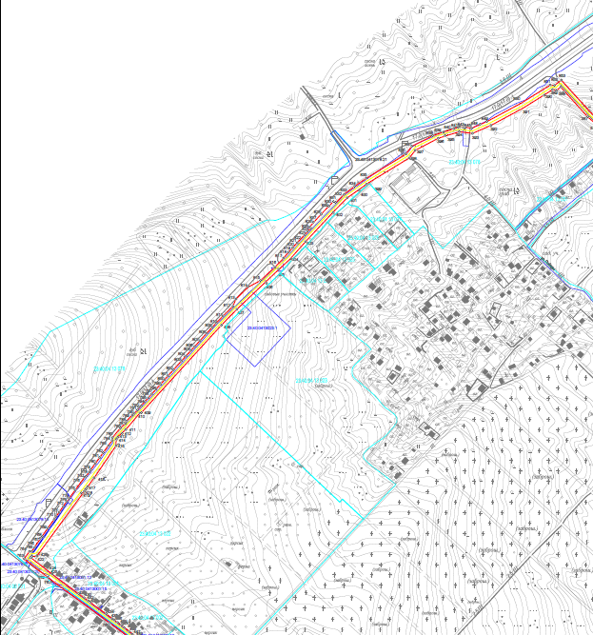

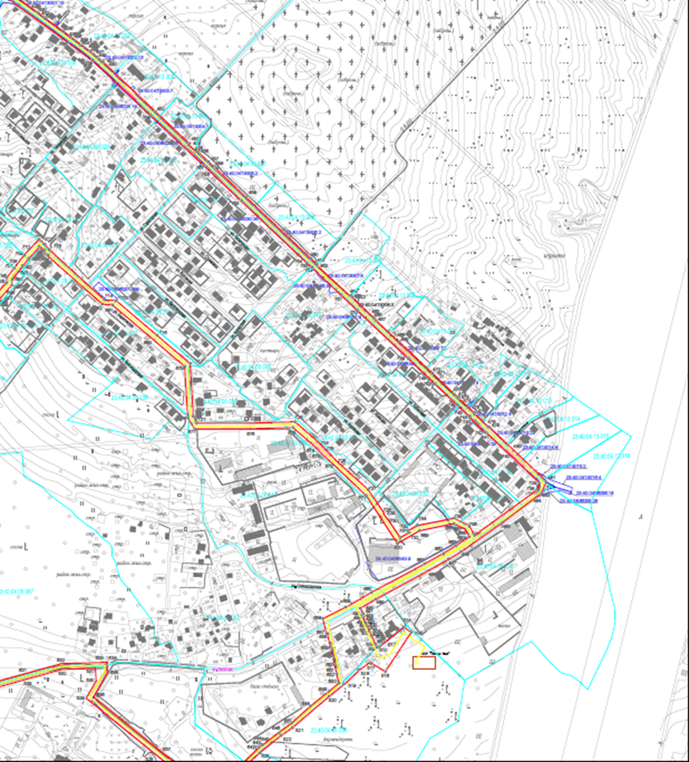

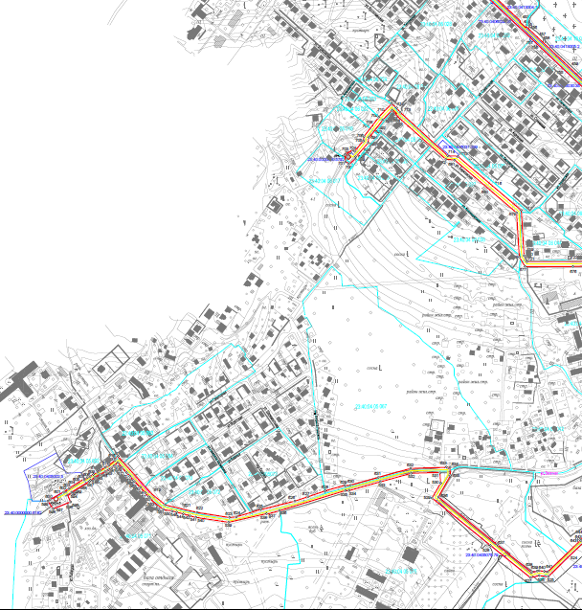

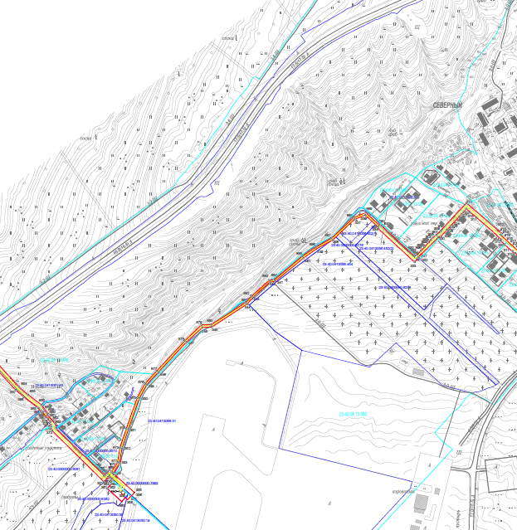

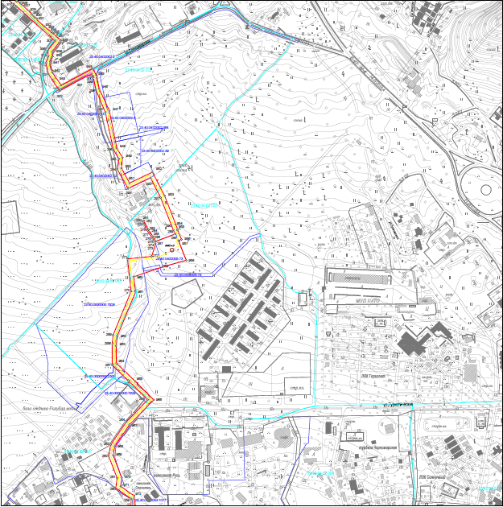

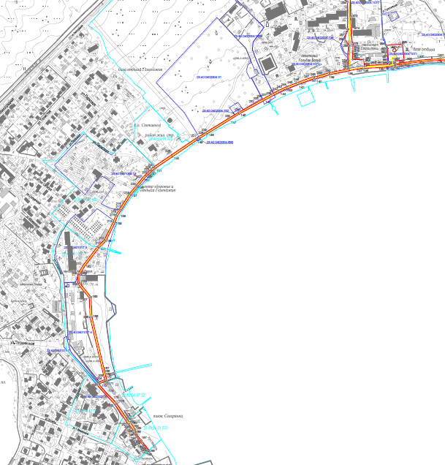

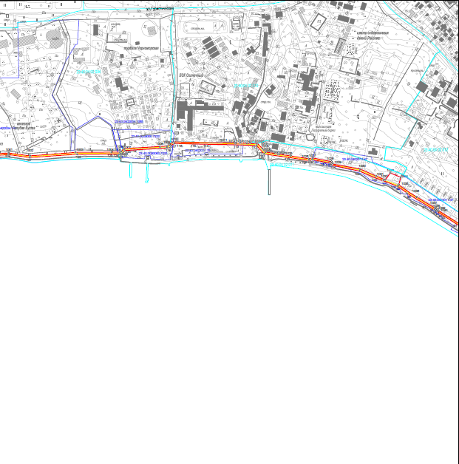

9 | Кадастровые номера земельных участков, в отношении которых испрашивается публичный сервитут
23:40:0406008:31, 23:40:0401021:4, 23:40:0402002:364, 23:40:0406055:28, 23:40:0406048:18, 23:40:0406037:399, 23:40:0406030:35, 23:40:0413001:15, 23:40:0413001:12, 23:40:0413050:19, 23:40:0402011:331, 23:40:0413009:12, 23:40:0413008:3, 23:40:0413016:4, 23:40:0413015:2, 23:40:0413007:8, 23:40:0402002:5, 23:40:0413006:2, 23:40:0402002:8, 23:40:0406047:9, 23:40:0413078:18, 23:40:0406046:28, 23:40:0413056:31, 23:40:0406056:18, 23:40:0406055:29, 23:40:0413005:2, 23:40:0413004:14, 23:40:0402002:44, 23:40:0000000:8278, 23:40:0000000:8081, 23:40:0000000:8082, 23:40:0413078:21, 23:40:0402004:1077, 23:40:0000000:7929, 23:40:0405002:5, 23:40:0000000:7325, 23:40:0402004:1065, 23:40:0413056:454, 23:40:0402004:1071, 23:40:0413056:452, 23:40:0413014:8, 23:40:0413013:22,
23:40:0402016:18, 23:40:0402004:31, 23:40:0413051:33, 23:40:0413012:4, 23:40:0413010:14, 23:40:0402004:702, 23:40:0413003:7, 23:40:0413002:13, 23:40:0401017:7, 23:40:0401017:4, 23:40:0413078:20, 23:40:0000000:7320,
23:40:0406029:26, 23:40:0406028:18, 23:40:0401030:889, 23:40:0401040:564, 23:40:0401040:62, 23:40:0401030:72, 23:40:0402011:321, 23:40:0402005:74, 23:40:0000000:2405, 23:40:0402004:685, 23:40:0000000:1370, 23:40:0402011:47, 23:40:0402016:54, 23:40:0000000:5509,23:40:0000000:4122
23:40:0405075:79, 23:40:0406043:9, 23:40:0000000:5510, 23:40:0402004:736, 23:40:0402004:748, 23:40:0402004:1072, 23:40:0000000:6182, 23:40:0401017:3, 23:40:0402011:79, 23:40:0402005:73, 23:40:0000000:5792, 23:40:0401030:892, 23:40:0401040:576, 23:40:0401030:98, 23:40:0401030:69
23:40:0401030:97, 23:40:0401030:890, 23:40:0000000:2500, 23:40:0413050:39, 23:40:0402004:1068, 23:40:0000000:7883, 23:40:0000000:5437, 23:40:0401009:18, 23:40:0401030:929, 23:40:0401030:42, 23:40:0413023:1, 23:40:0000000:7928, 23:40:0402002:52, 23:40:0402002:39

